ОСОБЕННОСТИ ФОРМИРОВАНИЯ СЛАБОТОЧНОГО ПОВЕРХНОСТНОГО РАЗРЯДА ПРИ АТМОСФЕРНОМ ДАВЛЕНИИ В АРГОНЕ
Балданов Б.Б., Ранжуров Ц.В., Норбоев Ч.Н.
Институт физического материаловедения СО РАН, Россиия, 670047 г. Улан-Удэ, Сахьяновой, 6. baibat@mail.ru

Одним из эффективных и технологичных методов улучшения контактных свойств поверхности полимеров является воздействие низкотемпературной неравновесной плазмы [1]. При этом важной особенностью процесса плазмохимической модификации полимерных материалов, является то, что изменениям подвергается только поверхность полимера и тонкий поверхностный слой толщиной ∼ 10-1000 нм [2]. Структурно-химические превращения в поверхностном слое, вызванные воздействием плазмы, ведут к изменениям электрофизических, физико-механических, оптических и других свойств поверхности полимера. В настоящее время известен ряд газоразрядных методик, используемых в создании технологий обработки поверхностей полимеров: коронный, барьерный, тлеющий низкочастотный (НЧ, 50 Гц – 1 кГц), высокочастотный (ВЧ, 13,56 MГц), микроволновый (СВЧ, 2,45 ГГц) разряды.
В данной работе представлены результаты экспериментальных исследований поверхностного стримерного разряда, инициируемого с помощью отрицательной короны постоянного напряжения в аргоне.
Исследования проводились в разрядной камере (150×100×100 мм²) с вмонтированными электродами острие-плоскость. Катод – острие представляет собой стальной стержень, радиусом закругления вершины конуса r = 25 мкм, плоский электрод в данной конфигурации электродов представляет конструкцию из стальной пластины площадью S = 96 см². На плоский электрод помещалась полимерная пленка (политетрафторэтилен, толщина d = 60 мкм). Расстояние от вершины острия до диэлектрической пленки составляет 30 мм.
Максимальное напряжение регулируемого высоковольтного источника ВС - 20 - 10 составляло 20 кВ. Для стабилизации разряда острие нагружалось регулируемым большим сопротивлением R_{b} (>1MОм). В целях сохранения паспортной чистоты аргона все эксперименты проводились при слабой прокачке газа через разрядную камеру. Расход аргона G измеряется с помощью ротаметра РМ - А - 0,16 ГУЗ до 5 × 10⁻⁵ кг/с. Свойства поверхности характеризовали значениями краевых углов смачивания θ (по воде), на основании полученных данных проводили расчеты работы адгезии.
Отрицательная корона с диэлектрическим барьером на аноде реализуется путем подачи постоянного напряжения U на электродную систему острие-плоскость до некоторого критического значения напряжения − напряжения зажигания U*. Визуальная картина свечения отрицательной короны с барьером качественно соответствует общепринятому определению короны, и характеризуется слабовыраженным свечением генерационной зоны, которая располагается вблизи острия, при этом дрейфовая область остается практически темной. При достижении напряжения U₁, на поверхности диэлектрика начинают формироваться яркие поверхностные разряды – стримеры. На рис. 2. представлена фотография иллюстрирующая эволюцию развития поверхностного разряда.
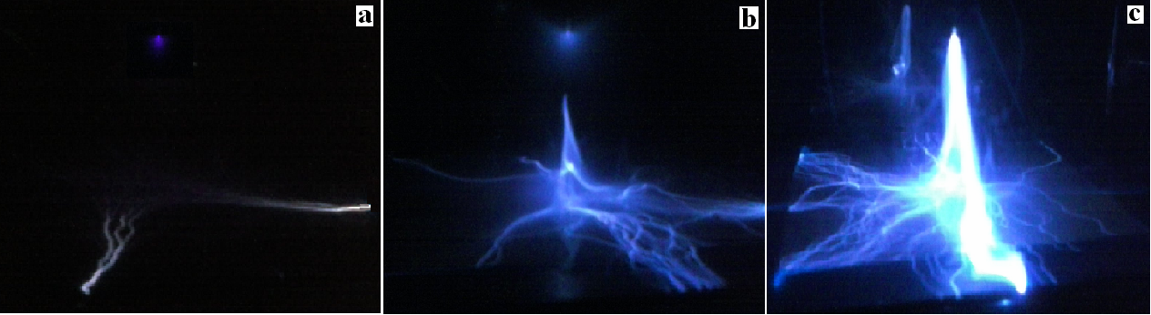
Рис. 2. Фотографии иллюстрирующие эволюцию горения отрицательной короны с диэлектрическим барьером. Диэлектрический барьер – полимерная пленка, толщина d = 60 μm.

Первичные стримеры, зарождающиеся на краю диэлектрика, имеют контрагированную форму разряда, которые при дальнейшем распространении по поверхности диэлектрика начинают сильно ветвится. На расстоянии l ≈ 1,5-2 см на поверхности диэлектрика относительно оси острие-плоскость стримеры полностью распадаются, и на площади S ≈ 3 см² формируется объемная диффузная плазменная область.
t, сут
V/V₀
Рис. 3. Зависимость спада относительного потенциала поверхности электрета V от времени хранения t.
t, сут

-σ, нКл/cm²
2
1
Рис. 4. Зависимость плотности поверхностного заряда σ от времени хранения t. 1 – I = 10 мкА; 2 – I = 30 мкА.

Дальнейшее повышение напряжения U приводит к увеличению частоты следования поверхностных стримеров, при этом усиливается свечение и сужается площадь, занимаемая диффузной плазменной областью. В данном режиме формирования разряда, стримеры характеризуются сложной пространственной структурой, и при этом имеют выраженную периодичность формирования и частоту следования. При выборе режимов горения барьерного разряда, так и при анализе свойств модифицированных в плазме диэлектрических поверхностей полимеров, необходимо учитывать наличие отрицательного заряда на поверхности [3]. После плазменной модификации поверхности пленок поверхностным разрядом значение поверхностного потенциала V₀ составляет в среднем – 850 V, что соответствует эффективной поверхностной плотности локализованного отрицательного заряда σ ≈ - 26 нКл/см² (Рис. 3 и 4).

ЛИТЕРАТУРА

[1]. Энциклопедия низкотемпературной плазмы / Под. Ред. В.Е. Фортова. М.: Наука, 2000.
[2]. Гильман А.Б. // Химия высоких энергий. 2003. Т. 37. №1. С. 22.
[3]. Акишев Ю.С., Демьянов А.В., Каральник В.Б., и др. // Физика плазмы. 2003. Т. 29. №1. С. 90.

